Mikado “dice mucho de ti”

La nueva y original campaña de la marca se centra en la personalidad única que caracteriza a las personas con un toque de humor e ironía

Madrid, 25 de febrero 2016 – Mikado, la marca del famoso palito cubierto de chocolate, ha lanzado una divertida y genuina campaña bajo el concepto “Mikado dice mucho de ti.”. El enfoque creativo gira en torno al reflejo de diferentes personalidades, que se caracterizan por ser únicas, al igual que el producto. La campaña tiene presencia destacada tanto en medios offline (televisión y exteriores) como online.
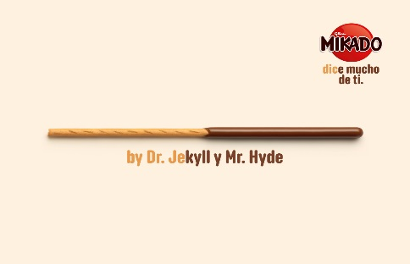
Los spots de TV muestran desde un tono humorístico diferentes personalidades como “la estratega”, “el refinado” o “la salvaje” con las que el espectador podrá sentirse identificado. La personalidad se basa en el modo en el cada uno consume su Mikado.

Asimismo, muchas ciudades españolas contarán con decoración de exteriores que, siguiendo la línea divertida de la galleta alargada más famosa, asemejan el producto con diferentes personajes conocidos mediante el uso de la imaginación como el Dr. Jekyll y Mr. Hyde, Adán y Eva o Los Dalton.

En el ámbito digital, habrá una activación específica muy divertida y original, mediante la que se propondrá a los consumidores que interactúen con la marca para adivinar personajes o bien que ellos mismos desarrollen creatividades y las compartan en las redes sociales. .

Sobre Mikado
Mikado es una marca con una forma de galleta única, que se lanzó en España en 1998.

Sobre Mondelez España
Mondelez España es uno de los mayores grupos de alimentación españoles y opera en las categorías de galletas, chocolates, queso, salsas, postres, chicles y caramelos, en las que comercializa marcas emblemáticas como Fontaneda, Belvita, Oreo, Príncipe, Milka, Toblerone, Suchard, Philadelphia, El Caserío, Royal, Dulciora, Halls y Trident.
Para más información sobre Mondelez España accede a la web o a la sala de prensa

Contactos: | Ketchum
 | Julián Ramos / Cloe García
julian.ramos@ketchum.com cloe.garcia@ketchum.com
Tlf.: 91 788 32 00

# # #

